Festiwal Naukowy Explory w Olsztynie online

29 kwietnia na platformie HOPIN odbędzie się Festiwal Naukowy Explory w Olsztynie, którego tematem przewodnim będzie KLIMAT. Na uczestników wydarzenia czekają zajęcia online prowadzone przez znanych blogerów, wykładowców uczelni wyższych oraz osoby związane ze światem nauki. W programie prezentacje projektów młodych talentów biorących udział w regionalnych rozgrywkach Konkursu Explory oraz zajęcia dla nauczycieli. Udział jest bezpłatny.

Podczas Festiwalu Naukowego Explory w Olsztynie będzie można zobaczyć m.in. dwa wykłady przygotowane przez twórców bloga Crazy Nauka - Aleksandrę i Piotra Stanisławskich: „Susza w Polsce - skąd się bierze i jak oszczędzać wodę” oraz „Jak ograniczyć swój ślad węglowy”. Wydarzenie skierowane jest zarówno do młodzieży, jak i nauczycieli poszukujących pomysłów na zdalne prowadzenie lekcji, prace domowe lub zajęcia do wspólnego oglądania w klasie. Wszystkie wykłady i warsztaty naukowe będą prowadzone online przez platformę HOPIN.
Festiwale Naukowe Explory to również regionalne etapy Konkursu Expory. To wyjątkowa okazja na obejrzenie prezentacji projektów młodych talentów – uczniów w wieku 13-20 lat, których pomysły zachwycają nawet doświadczonych naukowców. Są wśród nich projekty z różnych dziedzin: biologii, chemii, nowych technologii, projekty społeczne i ekologiczne. Ich autorzy to uczniowie szkół ponadpodstawowych, którzy indywidualnie bądź drużynowo będą prezentować swoje pomysły przed jury konkursowym oraz wszystkimi zainteresowanymi. Podczas Festiwali zostaną wyłonione najlepsze projekty, które przejdą do krajowego finału Konkursu Explory - Gdynia Explory Week. Ich autorzy będą walczyć o stypendia na rozwój swoich projektów, udział w konkursach międzynarodowych oraz nagrody specjalne ufundowane przez Mecenasa Explory – Grupę LOTOS a także innych partnerów programu Explory.
"Z wielką radością po raz kolejny zaangażowaliśmy się w Program Explory. Ubiegłoroczna, pierwsza edycja Festiwalu Naukowego Explory w Olsztynie cieszyła się dużym zainteresowaniem zarówno uczniów, jak i nauczycieli. Inicjatywa ta pozwala młodym ludziom na realizację nowatorskich pomysłów, kontakt z ekspertami, a także innymi młodymi naukowcami z całej Polski, co staje się źródłem dodatkowej motywacji i inspiracji. Trzymam kciuki za zdolnych, młodych wynalazców biorących udział w konkursie oraz zachęcam do udziału w ciekawych prezentacjach i wykładach. Wszystkim uczestnikom Festiwalu życzę rozwijania pasji i ciekawości świata oraz zapraszam na Warmię i Mazury, gdzie być może odkryjecie #genWarmiiiMazur." - Gustaw Marek Brzezin, Marszałek Województwa Warmińsko-Mazurskiego
Wykłady i warsztaty naukowe online

Festiwal Naukowy Explory w Olsztynie to znakomita propozycja na lekcje z domu, pracę domową online oraz ciekawe zajęcia do wspólnego oglądania w klasie. Wydarzenie skierowane jest zarówno do młodzieży szkolnej od 13 roku życia, jak i pasjonatów nauki w każdym wieku. W programie znaleźć można wykłady i warsztaty naukowe, które będą prowadzone online przez platformę HOPIN.

Julia Opania, finalistka Konkursu Explory z 2018 roku, poprowadzi wykład „5 zasad zero waste” i opowie o tym,jaki jest stan środowiska i jego zanieczyszczenia oraz wyjaśni pojęcia refuse, reduce, reuse, recycle, rot. Dr Katarzyna Kołacz i dr Adam Czyżewski przedstawią wybrane technologie wykorzystywane przy zbieraniu danych pomiarowych przy prognozowaniu pogody a Magdalena Bajor oraz Paulina Dziubańska z Pomorskiego Parku Naukowo-Technologicznego Gdynia opowiedzą o wpływie torfowisk na ekosystem. Organizatorzy przewidzieli również zajęcia dla nauczycieli. Podczas wystąpienia „Oceany pod ochroną! Pomysły i inspiracje do codziennej pracy” Zuzanny Ziajko z Fundacji Zaawansowanych Technologii porozmawia z Joanną Ornoch, reprezentującą światową organizację MSC Polska chroniąca morza i oceany.
Na co jeszcze warto zwrócić uwagę? Agata Balak z Fundacji Zaawansowanych Technologii przedstawi kalendarium tegorocznego Explory, zasady Programu Mentorskiego i Programu Grantowego dla uczniów (małe granty na materiały do projektów badawczych) oraz Programu Grantowego „Szkolne Festiwale Explory” kierowanego do szkół. Przybliży również nowe działanie Fundacji Zaawansowanych Technologii - „Zmiana edukacji”.
Talenty Explory i prezentacje projektów w Konkursie Explory
W tym roku w regionalnym etapie Konkursu Explory w Olsztynie weźmie udział 29 projektów. Są wśród nich projekty z różnych dziedzin: biologii, chemii, nowych technologii, projekty społeczne i ekologiczne. Ich autorzy to uczniowie szkół ponadpodstawowych, którzy indywidualnie bądź drużynowo będą prezentować swoje pomysły przed jury konkursowym oraz wszystkimi zainteresowanymi. Lista projektów konkursowych dostępna jest pod linkiem: PROJEKTY KONKURSOWE.
PROGRAM WYDARZENIA dostępny jest na stronie: www.explory.pl/2021.
Udział w Festiwalach Naukowych Explory jest bezpłatny. REJESTRACJA pod linkiem: ZAREJESTRUJ SIĘ.

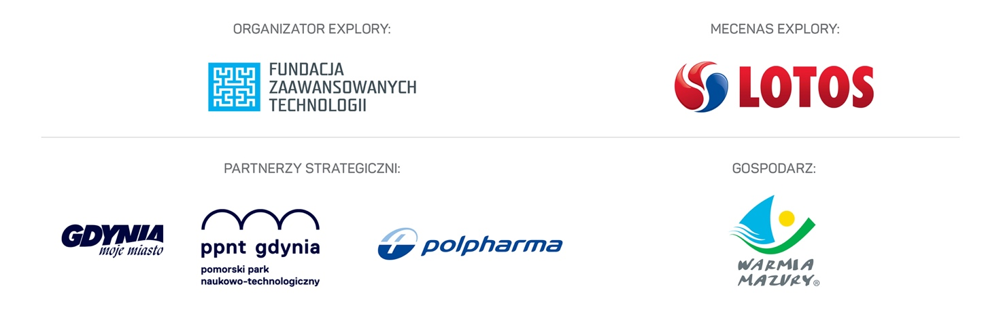

--
Explory to największa w Polsce inicjatywa wyszukująca młode talenty, wspierająca ich rozwój oraz pomagająca im się odnaleźć w świecie nauki i biznesu. Explory od 10 lat odkrywa, wspiera i rozwija młode talenty. W tym czasie udało się stworzyć społeczność ponad 2400 młodych innowatorów, którzy zgłosili do Konkursu Explory ponad 1500 projektów naukowych i wynalazków. Unikalną wartością Explory jest bezpośredni kontakt młodych talentów z ekspertami ze świata nauki, biznesu i innowacji społecznych. Explory dba o rozwój talentów poprzez programy stażowe, mentorskie i grantowe oraz wyszukuje talenty poprzez organizację Festiwali Explory w szkołach i regionach. W ciągu 9 edycji odbyło się 60 wydarzeń dla pasjonatów innowacji i nowych technologii. Wzięło w nich udział ponad 40 tysięcy osób.
Explory tworzy społeczność innowatorów, naukowców i innowacyjnego biznesu, dając im przestrzeń dla rozwoju pomysłów i projektów. Program Explory jest stale wspierany przez blisko 100 partnerów. Organizatorem Programu jest Fundacja Zaawansowanych Technologii.
Więcej o Programie Explory: https://bit.ly/explory_pl

